QR Maker
무엇이든 QR 코드로 바꾸는 무료 생성기
프로젝트 이야기 · 인수인계 · 면접 정리
이 문서는 코드를 모르는 사람도 읽을 수 있게 썼습니다.
기술 용어는 처음 나올 때 풀어 쓰고, 흐름은 그림으로 보여 줍니다.
작성 2026-10-02 · 저장소 github.com/vittroi384/qr-web

차례

1. 이 서비스는 무엇인가
"무엇이든 QR 코드로 바꿔 주는 무료 웹사이트"입니다. 카페 사장님이 Wi-Fi 비밀번호를, 식당이 메뉴판 링크를, 프리랜서가 명함 연락처를 QR로 만들어 인쇄해 붙이는 용도입니다.
- 주소를 치고 들어오면 바로 입력창이 보이고, 입력하는 즉시 QR이 그려집니다. 가입도 로그인도 없습니다.
- 만들 수 있는 것 14종: 링크, SNS 프로필(28개 플랫폼), WhatsApp 대화, 텍스트, Wi-Fi 접속, 연락처(명함), 이메일, 문자, 전화, 지도 위치, 캘린더 일정, 결제 링크(PayPal 등), 암호화폐 지갑, PDF/파일 링크.
- 결과물: PNG 이미지, SVG(인쇄용 벡터), 클립보드 복사, A4 인쇄 안내판, 여러 개를 한 번에 만드는 일괄 생성(ZIP).
- 영어가 기본(/)이고 한국어·스페인어·포르투갈어·독일어·프랑스어·일본어·힌디어·인도네시아어까지 9개 언어(/ko /es /pt /de /fr /ja /hi /id). 해외 사용자가 주 대상입니다.
- 수익은 구글 AdSense 광고와 인쇄 제휴 링크. 운영 비용은 0원(Oracle Cloud 무료 서버).

한 줄로 말하는 차별점
"만든 QR은 절대 만료되지 않고, 이 사이트가 없어져도 계속 작동한다."
시중 서비스 대부분은 QR 안에 자기 서비스 주소를 넣고, 나중에 돈을 내지 않으면 QR을 끊어 버립니다(동적 QR). 우리는 QR 안에 사용자가 입력한 내용 자체만 넣습니다(정적 QR). 이 결정 하나가 제품·보안·수익 구조를 전부 정했습니다.

2. 용어 사전 (처음 보는 분을 위해)
용어 | 뜻
정적 QR / 동적 QR | 정적: QR 안에 내용이 직접 들어 있음. 동적: QR 안에는 서비스 주소만 있고 서버가 진짜 목적지로 보내 줌
Next.js | 웹사이트를 만드는 도구(프레임워크). 화면과 서버 기능을 한 프로젝트에서 처리
PostgreSQL | 데이터를 저장하는 데이터베이스(DB). 방문자 기록·설정·관리자 활동을 담음
Drizzle ORM | 코드로 DB 테이블을 정의하고 질의하는 도구. "마이그레이션" = 테이블 구조 변경 이력
Docker / Compose | 앱·DB·웹서버를 각각 "컨테이너"라는 상자에 담아 한 명령으로 띄우는 도구
Caddy | 맨 앞에서 접속을 받는 웹서버. HTTPS 인증서를 자동 발급
AdSense | 구글 광고. 페이지에 광고 자리를 두면 구글이 광고를 채우고 수익을 나눠 줌
SEO / 랜딩 페이지 | 검색에 잘 걸리게 만드는 작업 / 특정 검색어("wifi qr code")를 노린 전용 페이지
OTP (TOTP) | 인증 앱에서 30초마다 바뀌는 6자리 코드. 비밀번호 외 2차 잠금
ADR | 설계 결정 기록. "왜 이렇게 했나"를 남긴 문서
E2E 테스트 | 실제 브라우저를 자동 조작해 "입력 → 저장 → 기록" 전체 흐름을 검증하는 테스트

3. 전체 구조 (한 장 그림)
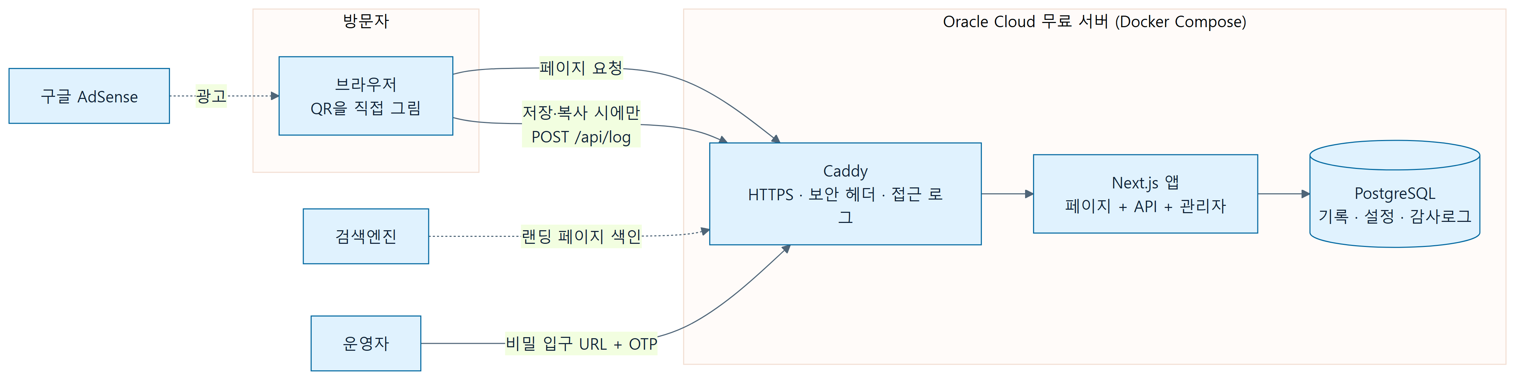
그림 1. 전체 구조 — 방문자 브라우저, 서버(Caddy · 앱 · DB), 외부 서비스
핵심은 QR 이미지는 서버가 만들지 않는다는 점입니다. 브라우저가 그리기 때문에 서버 부하가 거의 없고, 서버가 멈춰도 이미 만든 QR은 멀쩡합니다.

4. 흐름도

4-1. 방문자가 QR을 만드는 흐름
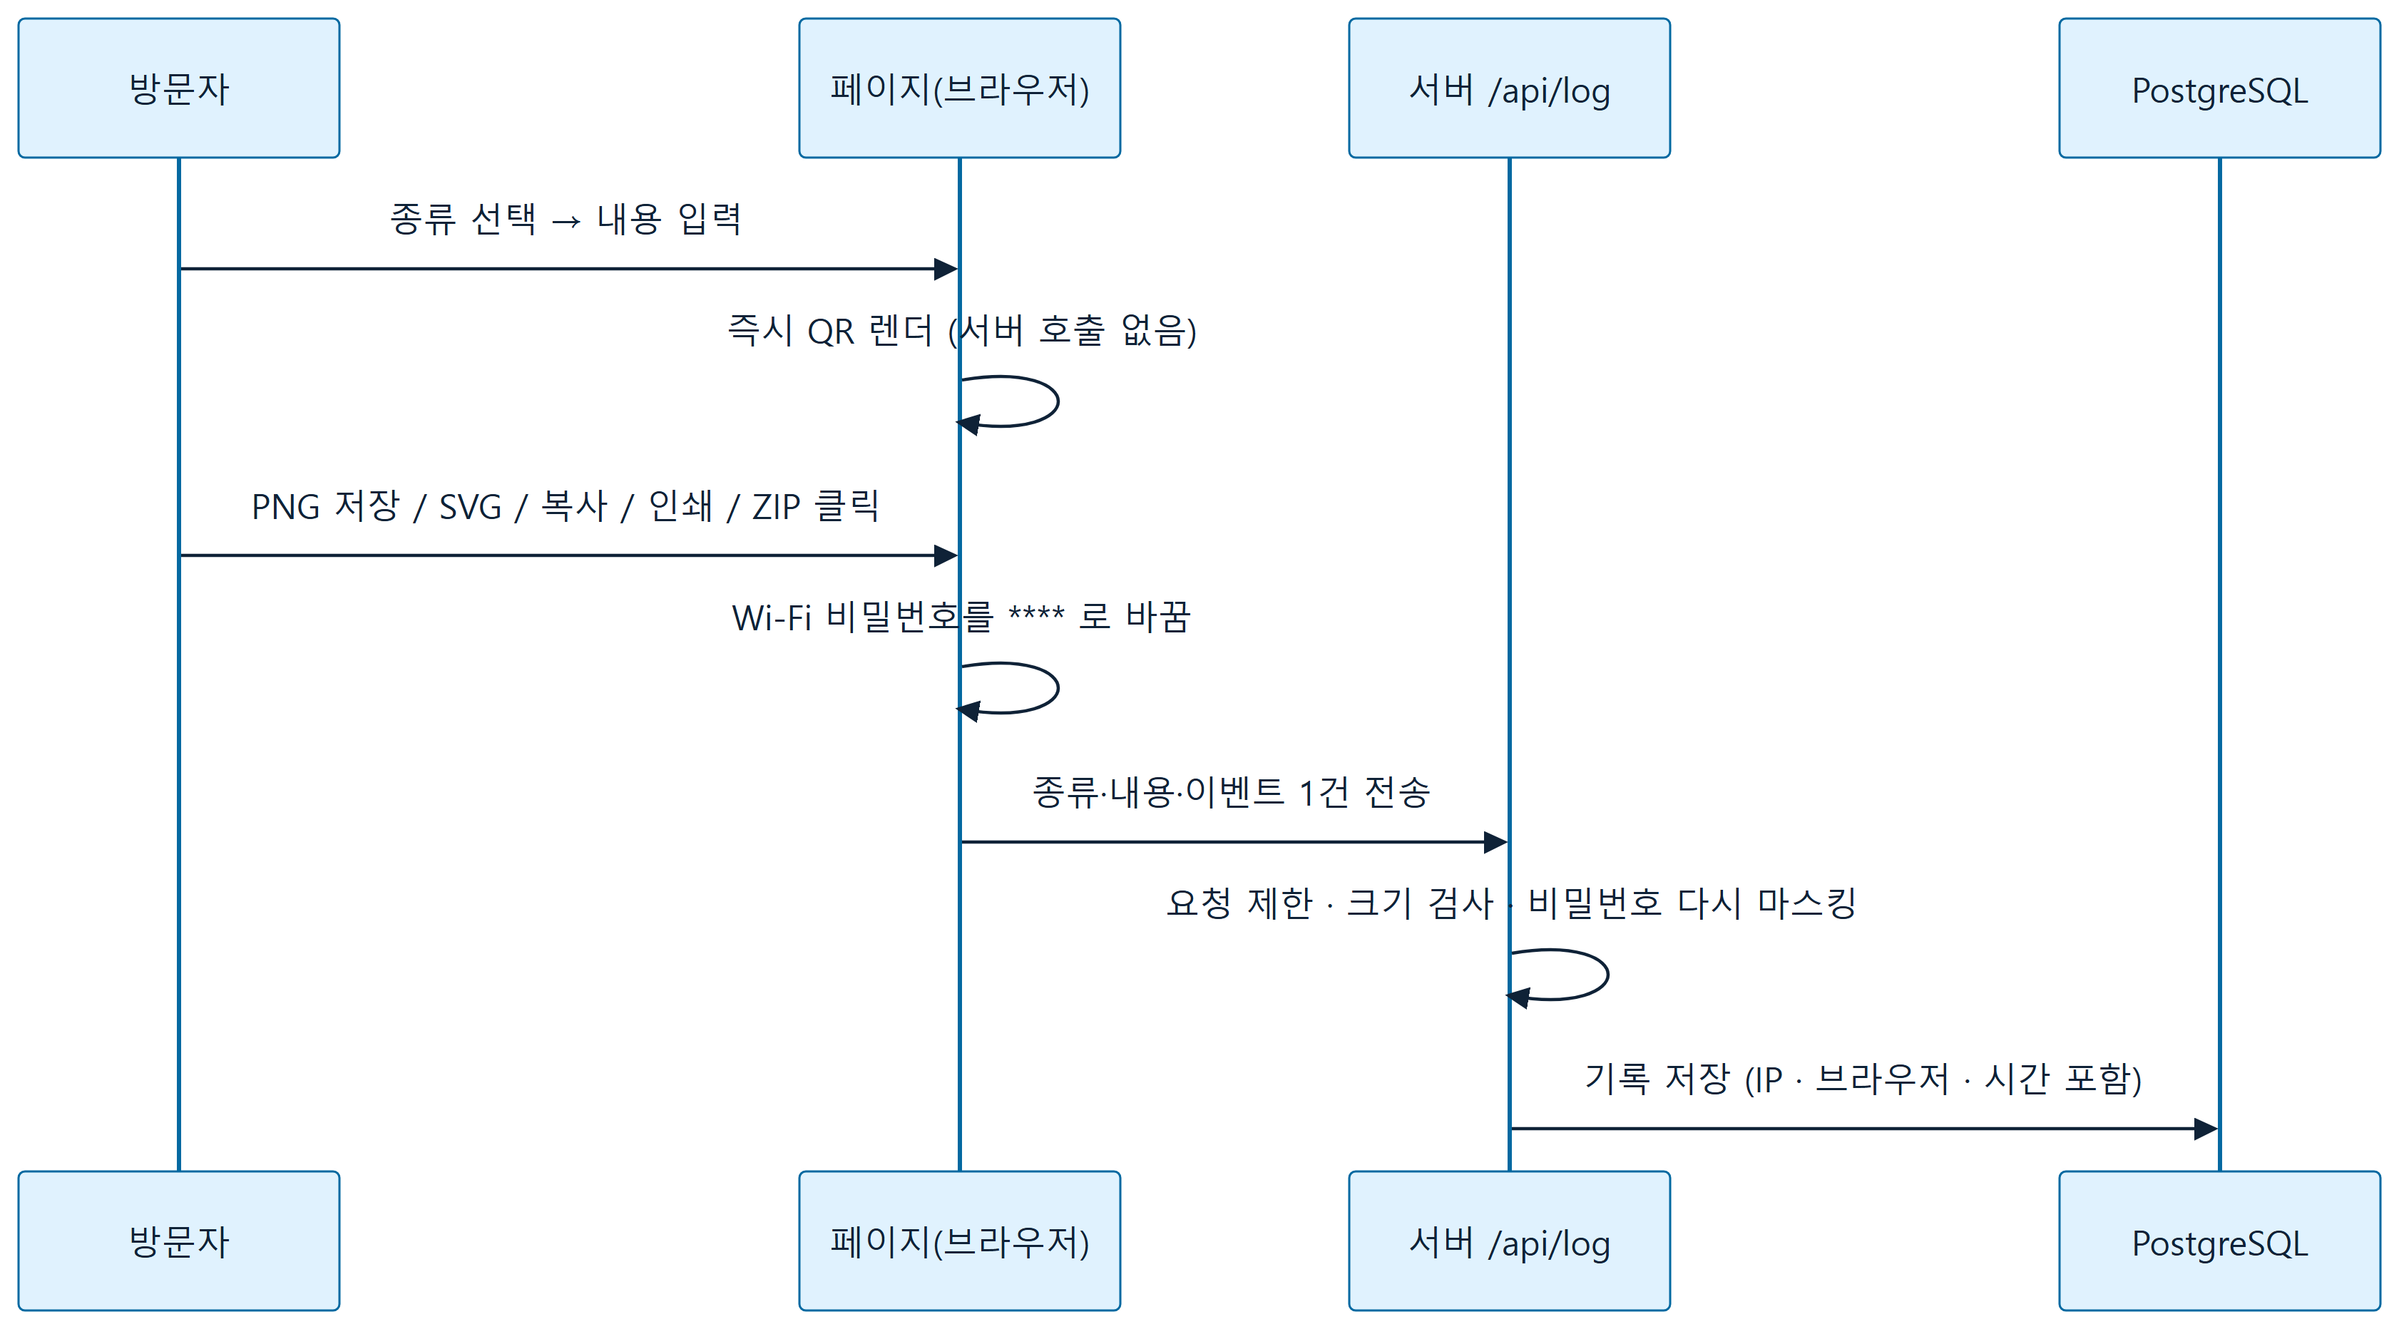
그림 2. 입력은 브라우저 안에서만 처리되고, 저장할 때만 서버에 1건 기록됩니다
왜 "저장할 때만" 기록하나? 처음엔 타이핑이 멈출 때마다 기록했는데, 직접 써 보니 "글자 칠 때마다 저장되는" 느낌이 불쾌했고 미완성 입력이 쌓였습니다. 그래서 결과물을 가져가는 순간 = QR 1개가 만들어진 순간으로 정의했습니다. (ADR-002)

4-2. 운영자가 관리자에 들어가는 흐름 (3중 잠금)
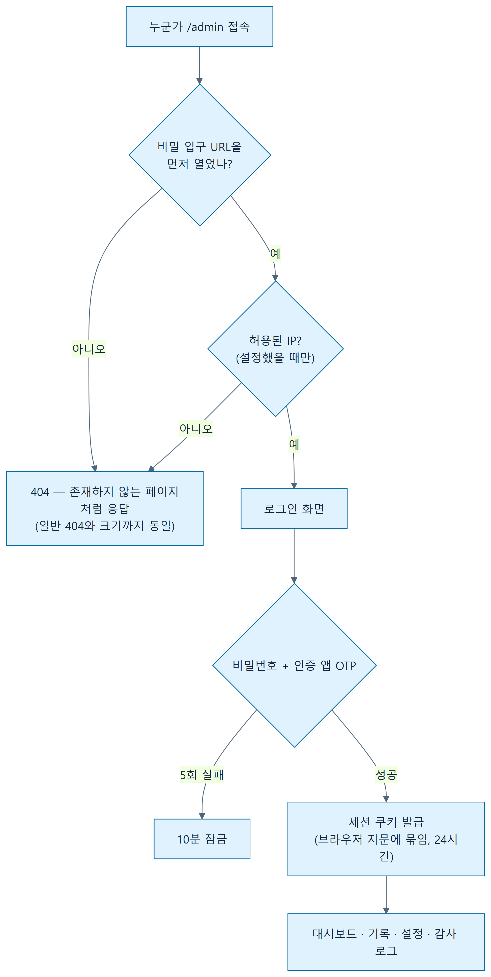
그림 3. 비밀 입구 → IP 확인 → 비밀번호 + OTP → 세션
로그인 폼 자체를 숨기는 이유: 공개 사이트의 /admin은 자동 공격 봇의 1순위 표적이라, 문이 있다는 사실조차 안 보이게 했습니다. 입구 URL을 모르면 일반 404 페이지와 똑같은 응답을 받습니다. (ADR-003)

4-3. 배포·운영 흐름
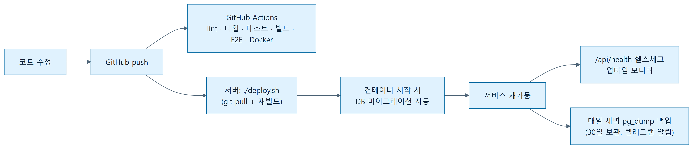
그림 4. 코드 수정부터 자동 검사·배포·백업까지

5. 개발 과정 (무엇을, 왜, 어떻게 바꿨나)
하루 안에 설계 → 구현 → 검증 → 재설계를 여러 번 돌렸습니다. AI 페어 개발로 진행했고, 구현 에이전트와 별도의 검증 에이전트를 두어 코드 리뷰를 6차례 받았습니다.

Phase 1 — 뼈대 (생성기 · 기록 · 관리자 · 배포 구성)
- 9종 QR 인코더(Wi-Fi 특수문자 이스케이프, vCard 3.0, 캘린더 VEVENT 등)와 단위 테스트, 브라우저 렌더, 기록 API, 관리자 4화면, Docker/Caddy 구성.
- 1차 코드 리뷰: 차단. CSV 내보내기의 수식 주입(엑셀이 =cmd()를 실행), 접속 IP 위조 가능, 요청 제한 응답 미비, 본문 크기 검사 순서, 시간대 불일치, 로그아웃 감사로그 오염 등 12건.
- 전부 수정 → 3차 리뷰 통과. 이 과정에서 "민감값은 저장 전에 양쪽에서 마스킹"이 원칙으로 굳어졌습니다. (ADR-004)

Phase 2 — 사용성 (비전공자가 설명 없이 쓰게)
- 밝은 라이트 테마로 전면 재설계, 한 화면에 "종류 → 입력 → 미리보기".
- 기록 방식을 두 번 바꿈: 자동 기록 → 생성 버튼 → 저장 시점에만. 사용자 피드백으로 확정.
- 꾸미기 옵션을 슬라이더 나열에서 프리셋(색 8종·배경·복원력·로고)으로. 일괄 생성은 "라벨,내용" 문법을 없애고 표 편집기 + 엑셀 붙여 넣기로.
- 플랫폼 선택 드롭다운(25개)을 아이콘 타일 + 링크 붙여 넣기 자동 인식으로.

Phase 3 — 성장 구조 (영어 우선 · 타입 확장 · SEO)
- 해외가 주 타깃이므로 /를 영어로 두고 나머지 8개 언어는 /<언어코드> 아래에 배치. 경로 기반이라 검색엔진이 언어별로 색인. (ADR-005)
- WhatsApp·결제 링크·암호화폐·PDF 링크 추가(14종), SNS 프리셋 28개.
- 타입별 랜딩 페이지 28개(14 × 2 언어) + 사용 사례 랜딩 10개(메뉴판·청첩장·명함·구글 리뷰·카페 Wi-Fi × 2 언어). "qr code generator"는 포화 시장이라 "whatsapp qr code"처럼 좁은 검색어를 페이지 단위로 공략.

Phase 4 — 보안 (운영자만 들어오게)
- 비밀 입구 URL + OTP(RFC 6238을 라이브러리 없이 구현, 코드 재사용 차단) + IP 허용목록.
- 5차 리뷰에서 경고 3건: HTTPS에서 로그아웃 쿠키가 안 지워짐, 로그인 API가 게이트 서명을 검증하지 않음, CSV 내보내기에 IP 검사 누락 → 모두 수정. 관리자 404를 일반 404와 동일하게 만들어 존재 노출 제거.
- 운영 이미지로 실제 기동 검증(게이트 없이 404 → 입구 → OTP → 대시보드).

Phase 5 — 데이터 계층 · 품질 (포트폴리오 관점)
- SQLite → PostgreSQL + Drizzle 전환. 빌드는 DB 없이 성공하도록, 마이그레이션은 컨테이너 시작 시 자동. (ADR-006)
- 6차 리뷰 통과(SQL 인젝션·날짜 경계·마스킹 회귀·compose 설정 실측).
- Playwright E2E 17건(생성→저장→기록 검증, ZIP 구조, 관리자 게이트, SEO, 모바일 넘침, 접근성 axe) + GitHub Actions CI.
- 관측성: /api/health, 구조화 JSON 로그, Caddy 접근 로그 롤링, 백업 실패 알림. 수익화: 인쇄 제휴 링크 슬롯, 후원 버튼(관리자 설정).
- Lighthouse: 성능 97~100 · 접근성 100 · SEO 100 · 모범사례 100.

바꾼 것과 바꾸지 않은 것
바꿈 | 바꾸지 않음 (의도적)
기록 방식 3번, DB 2번, 언어 기본값 1번, UI 전면 2번 | 정적 QR 원칙 — 동적 QR·구독·QR 리더 기능은 끝까지 넣지 않음
보안 계층은 리뷰마다 한 겹씩 추가 | 서비스 브랜딩·워터마크를 QR에 넣지 않음

6. 코드 리뷰에서 배운 것 (면접에서 말할 거리)
- "설정으로 끌 수 있는 보안"은 보안이 아니다 — 초기엔 비밀번호 마스킹이 관리자 설정이었고 길이도 노출됐습니다. 리뷰 지적 후 "항상, 양쪽에서, 고정 길이"로 바꿨습니다.
- 404로 숨기려면 끝까지 숨겨야 한다 — 처음엔 관리자 404의 본문이 비어 있어서 일반 404(27KB)와 구분됐습니다. 응답 크기만으로 경로 존재가 드러난 셈. 일반 404 페이지로 바꿔 동일하게 맞췄습니다.
- 쿠키 삭제는 생성과 같은 속성이어야 한다 — HTTPS 전용(__Host-) 쿠키는 Secure 없이 지우라는 명령을 브라우저가 무시합니다. 로컬(HTTP)에선 재현되지 않아 리뷰가 아니면 놓쳤을 문제.
- 테스트 도구의 함정 — Git Bash가 /gate-… 인자를 Windows 경로로 바꿔 넣어 "운영 빌드에서 게이트가 안 된다"고 오판할 뻔했습니다. 코드가 아니라 측정 도구를 먼저 의심하는 습관.
- 표준은 끝까지 읽기 — 캘린더 종일 일정의 종료일은 "포함하지 않는 날"(RFC 5545). 처음 구현은 하루 짧게 들어갔고, 테스트도 함께 고쳤습니다.
- QR 선명도는 정수 배율 — 512px 고정으로 그리면 칸마다 1px씩 폭이 달라집니다. 칸 수에 맞춰 "칸당 정수 픽셀"로 크기를 보정했습니다.

7. 면접 예상 질문과 답 포인트
질문 | 답 포인트
왜 동적 QR을 안 했나? | 사용자의 인쇄물이 내 서버 가동에 종속되는 걸 원치 않았다. 피싱 중계·Safe Browsing 차단·계정/결제 운영 부담도 피했다. 대신 통계·수정 기능은 포기했다.
방문자 입력을 저장하는 게 개인정보상 괜찮나? | 저장 시점 한정, Wi-Fi 비밀번호는 양쪽 마스킹, 90일 자동 삭제, 개인정보처리방침 고지. 운영자도 비밀번호를 볼 수 없다.
왜 PostgreSQL로 바꿨나? SQLite로 충분하지 않았나? | 트래픽상 충분했다. 바꾼 이유는 마이그레이션 이력·표준 백업·관리형 DB 이전 경로·다른 프로젝트와의 스택 일관성. 바꾸면서 "빌드는 DB 없이"를 조건으로 걸었다.
인메모리 rate limit은 서버가 늘어나면? | 단일 인스턴스 전제이고 문서에 적어 뒀다. 수평 확장 시 Redis로 옮기는 지점이 명확하다.
AI를 어떻게 썼나? | 구현과 검증을 분리했다. 검증 에이전트가 차단/수정 필요/통과를 판정하고, 지적을 사람이 판단해 반영했다. 테스트 파일은 사람이 동결했다.
수익은? | 솔직히 월 수십 달러 규모가 현실적. 목적은 "실트래픽이 있는 서비스를 설계·배포·운영한 경험"이고, 비용이 0이라 손실이 없다.

8. 인수인계 체크리스트 (운영자용)
매일 자동: DB 백업(새벽 4:30, 30일 보관), 헬스체크, 기록 90일 정리.
주 1회 (1분): 업타임 모니터 메일 확인, 관리자 대시보드 한 번 열기.
분기 1회 (5분): ./deploy.sh로 업데이트, 백업 파일 하나 복원 테스트.
상황 | 할 일
사이트가 안 열림 | 서버 SSH → docker compose ps → docker compose logs app --tail 100 → docker compose restart
관리자 입구 URL을 잊음 | 서버 .env의 ADMIN_PATH 확인
OTP 기기 분실 | .env의 ADMIN_TOTP_SECRET을 지우고 재시작 → 비밀번호만으로 로그인 → docker compose exec app node scripts/totp-setup.mjs로 재발급
도메인 변경 | .env의 DOMAIN + 관리자 설정의 사이트 URL 두 곳
광고·제휴 링크 교체 | 관리자 → 설정 (재배포 불필요)
데이터 복원 | gunzip -c backups/qr-날짜.sql.gz | docker compose exec -T db psql -U qr -d qr
서버 이전 | 새 서버에서 scripts/server-setup.sh → .env 복사 → 백업 복원 → DNS A 레코드 교체

비밀값(.env)은 저장소에 없습니다. 서버에만 있으니 별도로 안전하게 보관하세요.

9. 파일 지도 (어디에 무엇이 있나)
폴더 / 파일 | 내용
src/app/ | 페이지와 API. [slug]는 랜딩 페이지, admin/*은 관리자, api/*는 서버 기능
src/components/qr/ | 생성기 화면(타입 타일·입력 폼·미리보기·꾸미기·인쇄 안내판)
src/components/batch/ | 일괄 생성(표 편집기·붙여 넣기 파서·ZIP 작성기)
src/components/pages/ | 페이지 본문(언어 공통). app/<언어코드>/*는 이걸 해당 언어로 호출
src/lib/qr/ | "입력 → QR 문자열" 인코더와 테스트. 제품의 핵심 로직
src/lib/i18n/ | 9개 언어 문구(<코드>.ts), 랜딩 콘텐츠(landing.<코드>.ts), 주소(slug) 매핑
src/lib/db/ · drizzle/ | PostgreSQL 스키마 · 마이그레이션 SQL
src/lib/auth, adminAccess, totp | 로그인·게이트·OTP
src/proxy.ts | 모든 요청의 첫 관문: 언어 판별, 관리자 404 처리
e2e/ | 브라우저 자동 테스트(Playwright)
scripts/ | 서버 초기 설정, 배포, 백업, OTP 발급, 마이그레이션
docs/ | 이 문서, ADR(설계 결정), ERD(테이블 그림), PLAN(작업·검증 이력)

마지막 갱신: 2026-10-02. 코드가 바뀌면 §5·§9부터 손보세요.

